Que manges-tu au déjeuner?

Je mange un croissant.

Je mange un œuf.

Je mange des céréales. 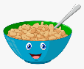

Je mange du jambon. 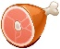

Je mange une banane.

Je mange du yaourt. 